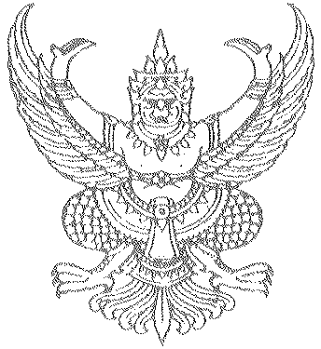

ที่ พช 78801.1/ว 21 สภาองค์การบริหารส่วนตำบลเขาค้อ
183 หมู่ที่ 13 ตำบลเขาค้อ
อำเภอเขาค้อ จังหวัดเพชรบูรณ์
67270

11 สิงหาคม 2564

เรื่อง ประชาสัมพันธ์การประชุมสภาองค์การบริหารส่วนตำบลเขาค้อ สมัยสามัญ สมัยที่ 3 ประจำปี
2564 ครั้งที่ 3

เรียน .............................................

ด้วยสภาองค์การบริหารส่วนตำบลเขาค้อ ได้กำหนดประชุมสภาองค์การบริหารส่วนตำบล
เขาค้อ สมัยสามัญ สมัยที่ 3 ประจำปี 2564 ครั้งที่ 3 ในวันที่ 13 สิงหาคม 2564 เพื่อพิจารณาข้อ
ราชการต่างๆ ขององค์การบริหารส่วนตำบลเขาค้อ

สภาองค์การบริหารส่วนตำบลเขา จึงขอประชาสัมพันธ์การประชุมสภาองค์การบริหารส่วน
ตำบลเขาค้อ สมัยสามัญ สมัยที่ 3 ประจำปี 2564 ครั้งที่ 3 ในวันที่ 13 สิงหาคม 2564 เวลา
10.00 น. ให้ทราบและหากมีสนใจจะเข้ารับฟังการประชุมฯ สามารถเข้ารับฟังการประชุมฯได้ตามวันและเวลาดังกล่าวต่อไป

จึงเรียนมาเพื่อโปรดประชาสัมพันธ์ให้ทราบโดยทั่วกัน

ขอแสดงความนับถือ

สันทัศน์ รูปล่ำ
(นายสันทัศน์ รูปล่ำ)
สภาองค์การบริหารส่วนตำบลเขาค้อ

กิจการสภา อบต.เขาค้อ
โทร.0-5672-8059
โทรสาร 0-5672-8068

“ซื่อสัตย์ สุจริต มุ่งสัมฤทธิ์ของงาน ยึดมั่นมาตรฐาน บริการด้วยใจเป็นธรรม”

